Trabajo Final Full Coders

**Proyecto: Aplicación para calcular el Índice de Masa Corporal (IMC)**

**Potenciar Argentina**

**Full Coders: Curso introductorio**

**Comisión: 3/21603**

**Fecha de entrega: 11/09/2023**

**Alumno: Damian Alejandro Caravelli**

**DNI: 32969617**

**Tutor: Walter Randazzo**

**Objetivo del Proyecto**

Crear una aplicación que calcule el índice de masa corporal (IMC) de una persona e indique su estado de salud según su peso con una interfaz simple y fácil de usar.

**Requisitos Funcionales**

1. Mostrar un mensaje de bienvenida y solicitar al usuario que ingrese su género (hombre o mujer).

2. Obtener los datos del usuario: la aplicación debe permitir al usuario ingresar su peso y altura para calcular el IMC.

3. Calcular el IMC: la aplicación debe utilizar la fórmula del IMC (IMC = peso / (altura * altura)) para calcular el IMC de la persona.

4. Mostrar el resultado del IMC: la aplicación debe mostrar el resultado del cálculo del IMC, indicando si el usuario está bajo peso, peso normal, sobrepeso u obeso.

5. Validar los datos ingresados: la aplicación debe verificar que los datos ingresados por el usuario sean válidos, es decir, que el peso y la altura sean números positivos y diferentes de cero.

6. Permitir la opción de volver a calcular: la aplicación debe permitir al usuario volver a ingresar sus datos para calcular un nuevo IMC, sin tener que reiniciar la aplicación.

7. Uso intuitivo: la aplicación debe tener una interfaz fácil de usar que permita al usuario ingresar los datos de forma clara y comprensible, mostrando resultados claros y legibles.

8. Preguntar al usuario si desea realizar otro cálculo de IMC.

9. Si el usuario responde "Sí", volver al paso 1. Si el usuario responde "No", finalizar la aplicación.

**Diseño de Interfaz de Usuario**

Diagramas de flujo y pseudocódigo en PSeint para representar la lógica y el flujo de la aplicación:

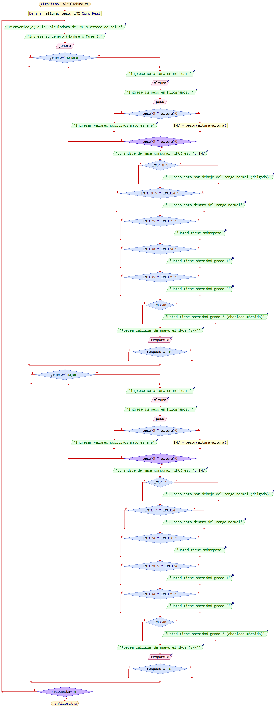

**Metodologías Ágiles**

La gestión del proyecto utilizando metodologías ágiles como Kanban/Scrum para desarrollar la aplicación, puede seguir de forma ficticia, los siguientes pasos y plazos de tiempo en el seguimiento:

***“Título del proyecto: Desarrollo de una aplicación para calcular el Índice de Masa Corporal (IMC)”***

***Fase 1: Definición del proyecto (1 semana)***

* Objetivo: Desarrollar una aplicación que permita calcular el IMC de una persona, proporcionando información precisa acerca de su estado de salud y peso.
* Requisitos: La aplicación debe permitir al usuario ingresar su peso y altura, realizar el cálculo del IMC y mostrar el resultado categorizado según las clasificaciones establecidas.

***Fase 2: Planificación y creación del Product backlog***: ***Análisis y definición de requerimientos (1 semana)***

* Tarea 1: Investigar sobre el cálculo del IMC y las categorías utilizadas.
* Tarea 2: Definir los requisitos funcionales y no funcionales de la aplicación.
* Tarea 3: Crear el diagrama de flujo del programa en PSeint.

***Fase 3: Planificación del sprint:*** ***Diseño y prototipo (1 semana)***

* Tarea 4: Diseñar la interfaz gráfica de la aplicación.
* Tarea 5: Crear un prototipo en PSeint para validar el flujo y los cálculos de IMC.
* Tarea 6: Realizar pruebas y corregir posibles errores en el prototipo.

***Fase 4: Desarrollo del sprint y codificación (2 semanas)***

* Tarea 7: Crear la estructura de directorios y archivos del proyecto (crear un repositorio en GitHub).
* Tarea 8: Implementar las funciones y algoritmos necesarios para el cálculo del IMC.
* Tarea 9: Codificar la interfaz gráfica de la aplicación utilizando un lenguaje de programación seleccionado.

***Fase 5: Pruebas y correcciones (1 semana)***

* Tarea 10: Realizar pruebas para verificar el correcto funcionamiento del programa.
* Tarea 11: Corregir errores según la experiencia del usuario y mejorar el rendimiento de la aplicación.

Durante el desarrollo sprint y las pruebas, se trabaja con las tareas asignadas. Se realiza un seguimiento diario para evaluar los progresos y ajustar problemas o errores. Se puede utilizar un tablero Kanban para visualizar el estado y avance de las tareas. En el caso de este proyecto se realizaron 2 commits según la experiencia del usuario:

* Agregar al menú de usuario la elección de género (hombre o mujer).
* Corregir el error de ingresar números negativos como datos de usuario (altura y peso), validando sólo el uso de números positivos > 0 para el cálculo de IMC.

**Conclusiones:**

* El proyecto fue gestionado utilizando una metodología ágil, dividiendo el trabajo en tareas más pequeñas y estableciendo plazos para su realización.
* La aplicación pasó por diferentes fases, desde el análisis y definición de requerimientos hasta la implementación y pruebas.
* Realizar un seguimiento del progreso (de forma ficticia), permitió identificar las tareas completadas y el avance general del proyecto.

**Toda la documentación utilizada en el trabajo práctico se encuentra en el siguiente repositorio GitHub:**

<https://github.com/DamianCaravelli/Calculadora_IMC>